Ich pflanze den Krokus.  START | 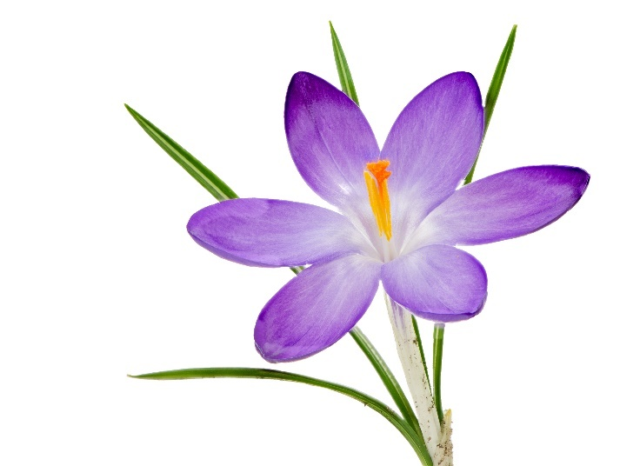
Wer pflanzt den Blaustern?
Ich pflanze den Blaustern. | 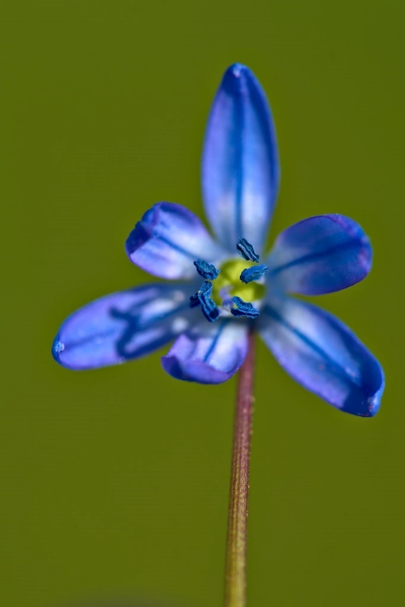
Wer pflanzt den Märzenbecher?
Ich pflanze den Märzenbecher. | 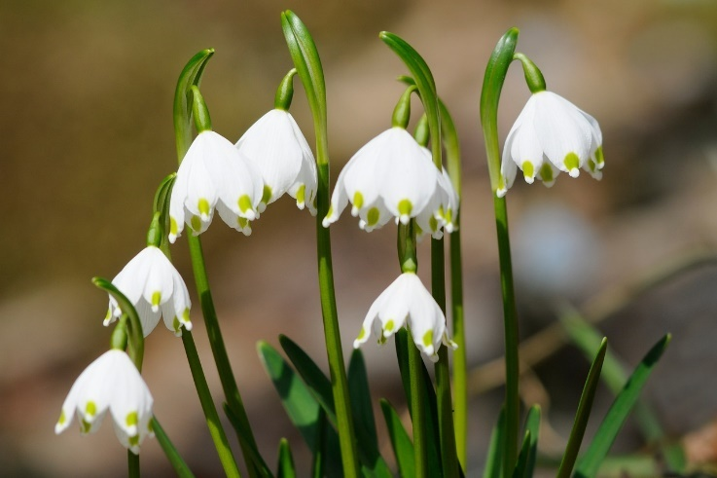
Wer pflanzt den Winterling?
Ich pflanze den Winterling. | 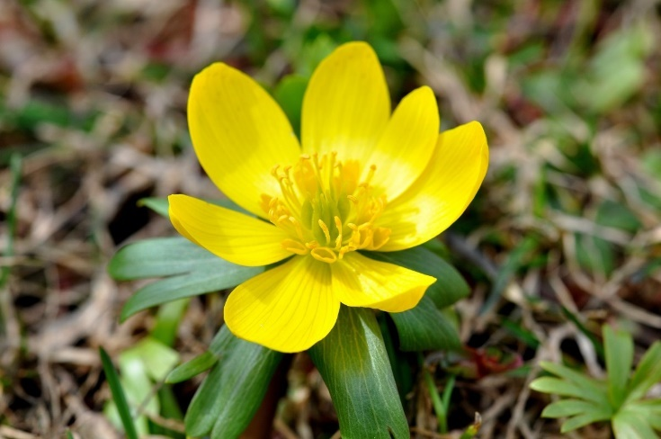
Wer pflanzt den Huflattich?
Ich pflanze den Huflattich. | 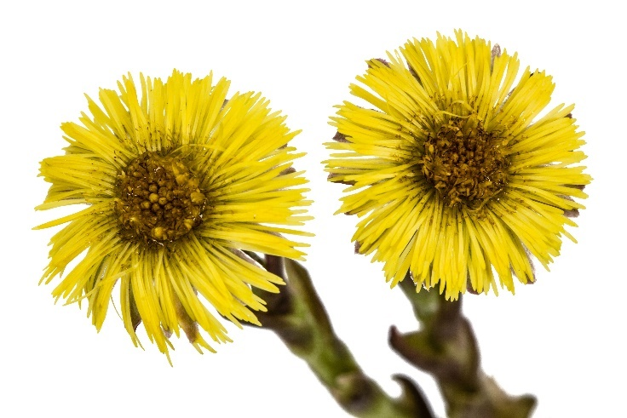
Wer pflanzt den Löwenzahn?
Ich pflanze den Löwenzahn. | 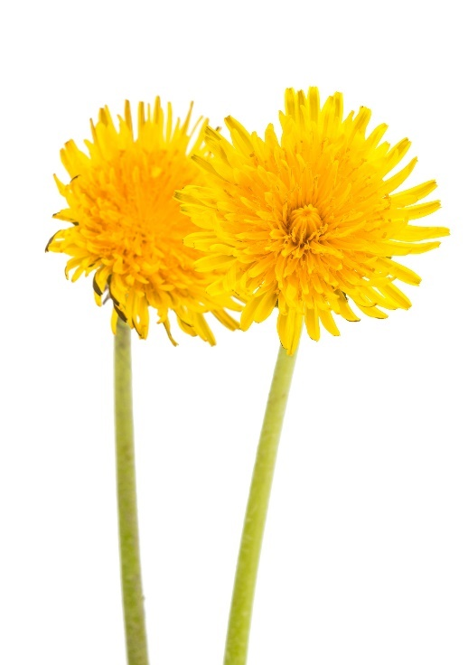
Wer pflanzt den Hahnenfuß?
Ich pflanze den Hahnenfuß. | 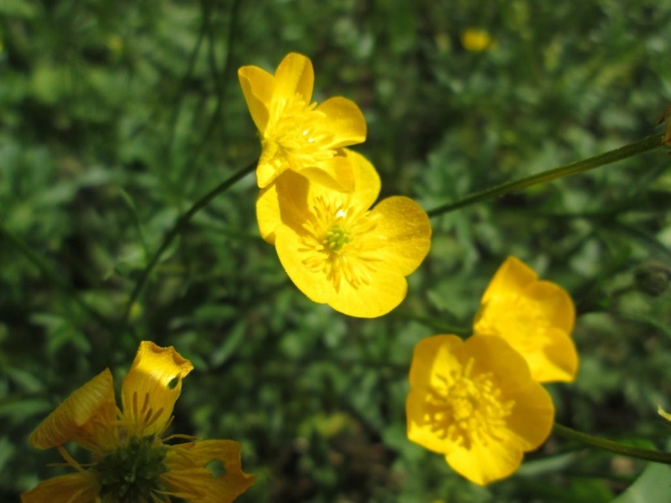
Wer pflanzt die Tulpe?
Ich pflanze die Tulpe. | 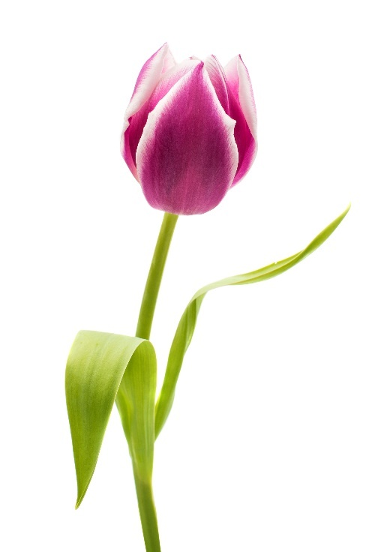
Wer pflanzt die Primel?
Ich pflanze die Primel. | 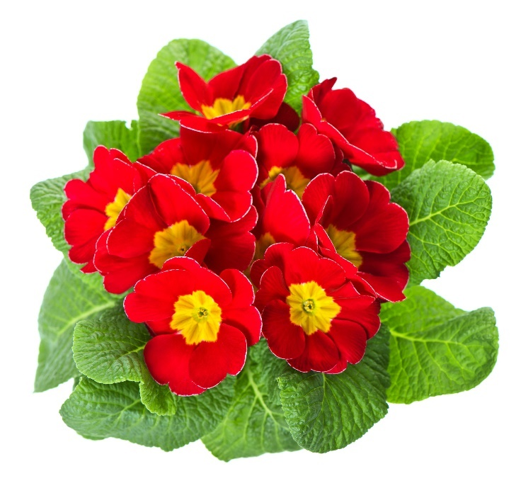
Wer pflanzt die Hyazinthe?
Ich pflanze die Hyazinthe. | 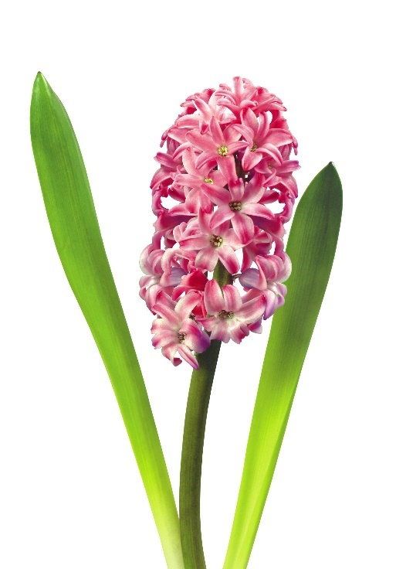
Wer pflanzt die Osterglocke?
Ich pflanze die Osterglocke. | 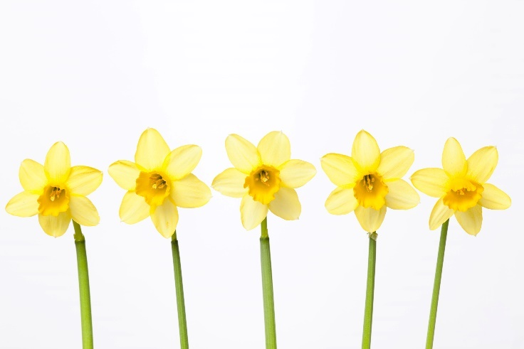
Wer pflanzt die Narzisse?
Ich pflanze die Hyazinthe. | 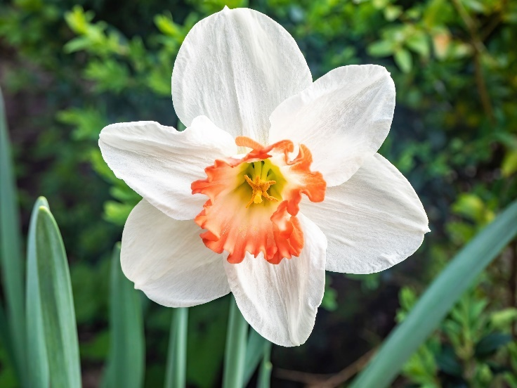
Wer pflanzt die Traubenhyazinthe?
Ich pflanze die Traubenhyazinthe. | 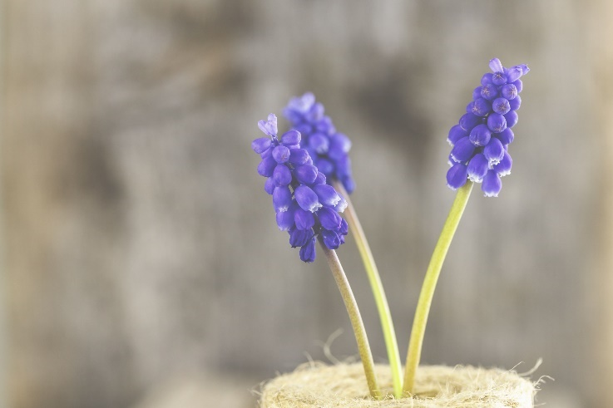
Wer pflanzt die Schlüsselblume?
Ich pflanze die Schlüsselblume. | 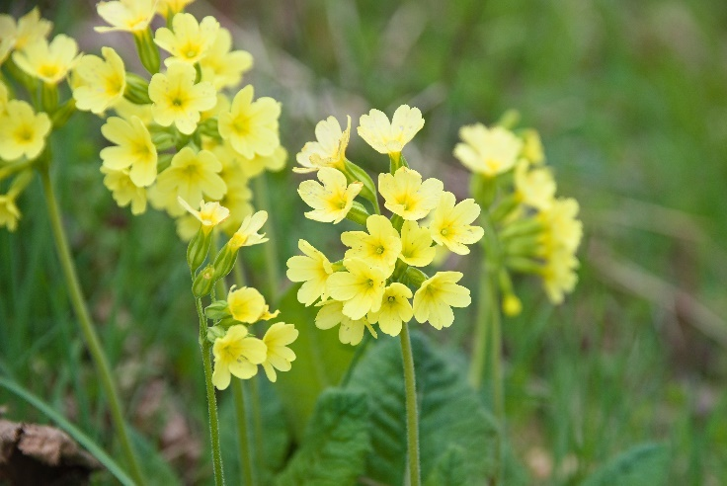
Wer pflanzt die Küchenschelle?
Ich pflanze die Küchenschelle. | 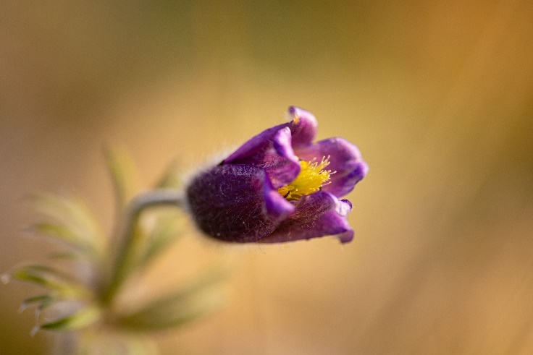
Wer pflanzt die Schachblume?
Ich pflanze die Schachblume. | 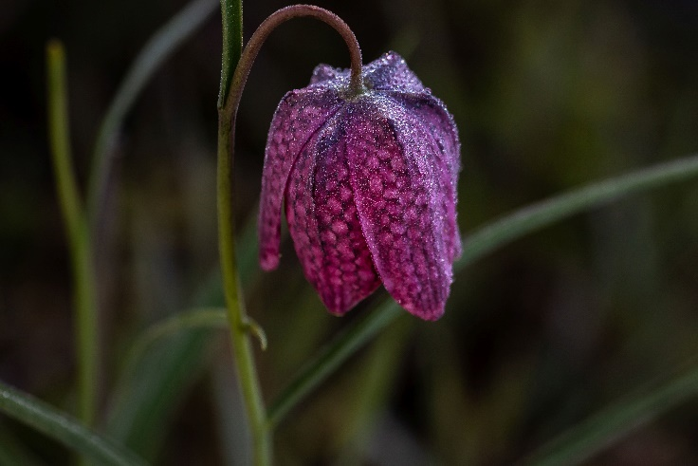
Wer pflanzt die Christrose?
Ich pflanze die Christrose. | 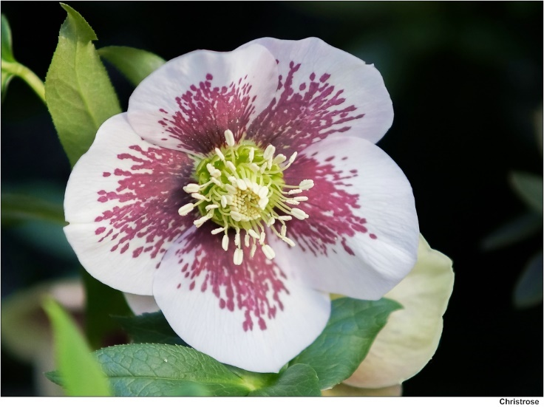
Wer pflanzt das Schneeglöckchen?
Ich pflanze das Schneeglöckchen. | 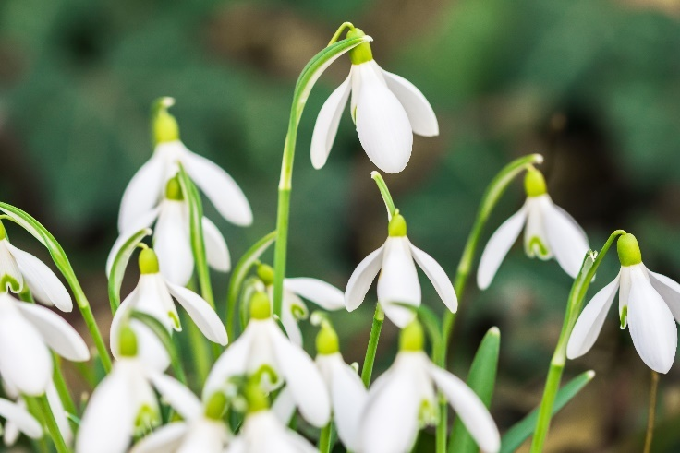
Wer pflanzt das Maiglöckchen?
Ich pflanze das Maiglöckchen. | 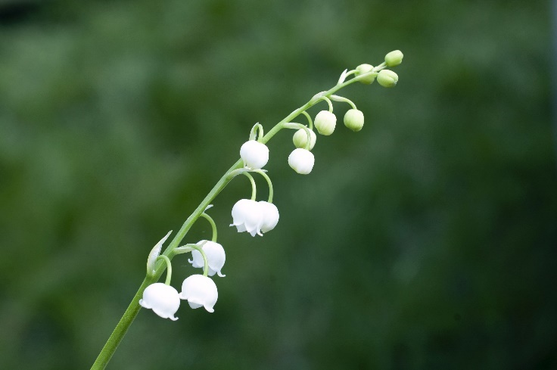
Wer pflanzt das Buschwindröschen?
Ich pflanze das Buschwindröschen. | 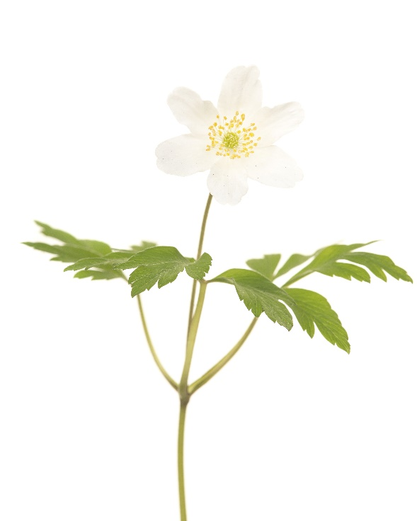
Wer pflanzt das Märzveilchen?
Ich pflanze das Märzveilchen. | 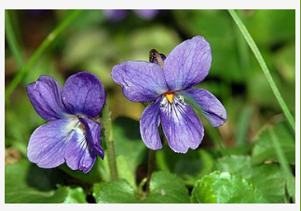
Wer pflanzt das Veilchen?
Ich pflanze das Veilchen. | 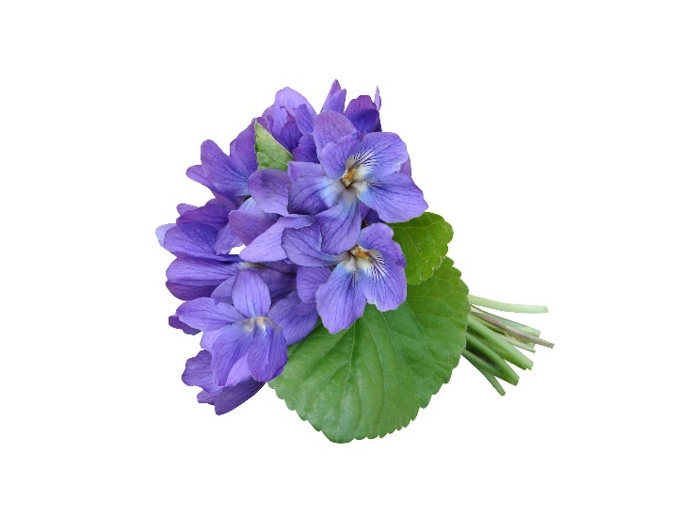
Wer pflanzt das Vergissmeinnicht?
Ich pflanze das Vergissmeinnicht. | 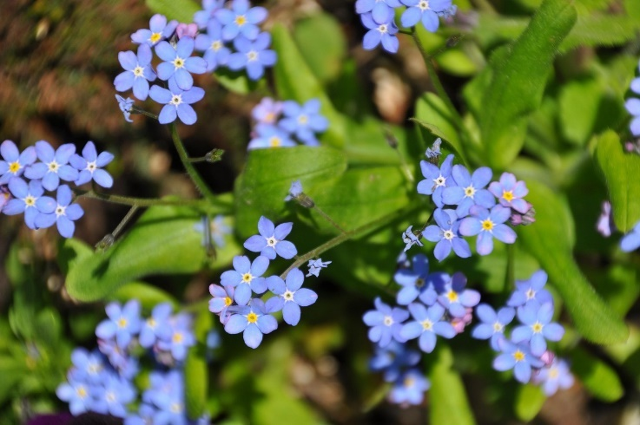
Wer pflanzt das Gänseblümchen?
Ich pflanze das Gänseblümchen. | 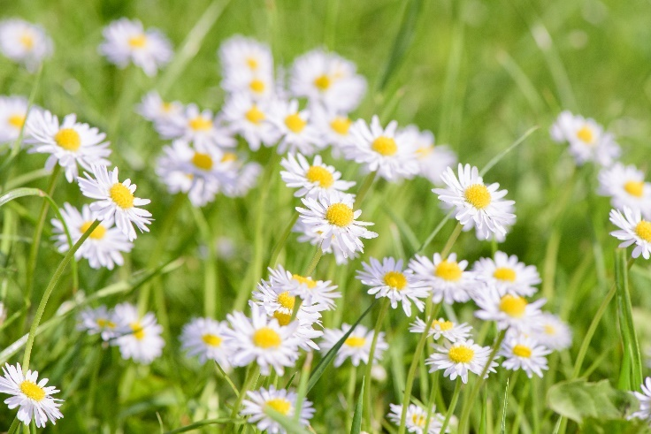
Wer pflanzt das Scharbockskraut?
Ich pflanze das Scharbockskraut. | 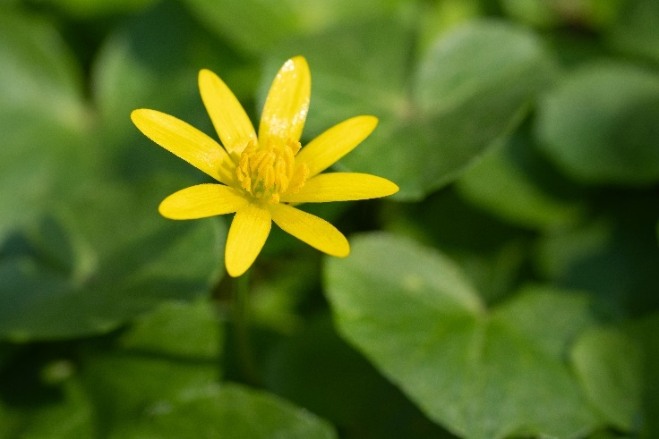
Wer pflanzt das Tausendschön?
Ich pflanze das Tausendschön. | 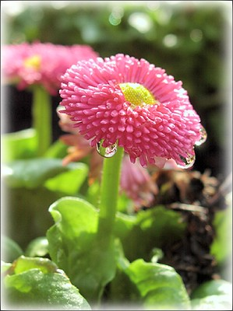
Wer pflanzt das Lungenkraut?
Ich pflanze das Lungenkraut. | 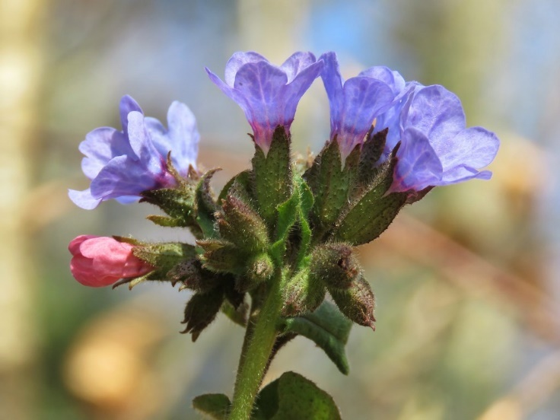
Wer pflanzt den Krokus?
ENDE

